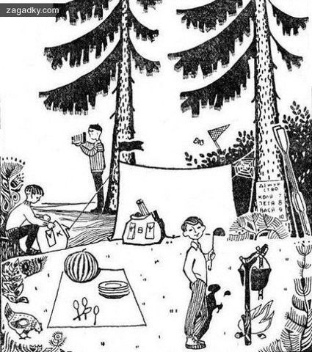
1. Сколько туристов живет в этом лагере?
2. Когда они сюда приехали: сегодня или несколько дней назад?
3. На чем они сюда приехали?
4. Далеко ли от лагеря до ближайшего селения?
5. Откуда дует ветер: с севера или юга?
6. Какое сейчас время дня?
7. Куда ушел Шура?
8. Кто вчера был дежурным (назовите по имени)?
9. Какое сегодня число какого месяца?

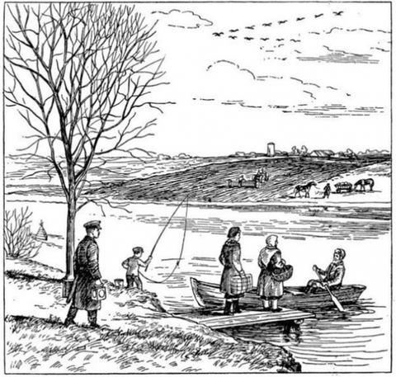
Глядя на рисунок, ответьте на следующие вопросы:
1. Какое время дня изображено на рисунке?
2. Раннюю весну или позднюю осень изображает рисунок?
3. Судоходна ли эта река?
4. В каком направлении течет река: на юг, север, запад или восток?
5. Глубока ли река возле берега, у которого стоит лодка?
6. Есть ли поблизости мост через реку?
7. Далеко ли отсюда железная дорога?
8. На север или юг летят журавли?

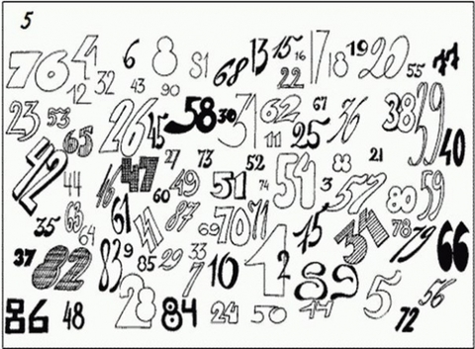
За сколько вы найдете последовательность чисел от 1 до 90?

Ответы к первой загадке
1. Сколько туристов живет в этом лагере?
Четверо, список дежурных на 4, на подстилке лежит 4 ложки и 4 тарелки.
2. Когда они сюда приехали: сегодня или несколько дней назад?
Не сегодня, между палаткой и деревом успела образоваться паутина. И дежурит не Коля (он сидит возле рюкзака с буквой «К»)
3. На чем они сюда приехали?
На лодке. Возле дерева стоят вёсла. Это советская загадка, а в то время машин не было в столь большом количестве.
4. Далеко ли от лагеря до ближайшего селения?
Вряд ли, ребята привезли с собой живую курицу. Селение недалеко.
5. Откуда дует ветер: с севера или юга?
На дереве длиннее ветки на южной стороне, а короче — на северной. А теперь можно посмотреть на пламя костра — оно «тянется» на север. Следовательно, ветер южный.
6. Какое сейчас время дня?
Утро, так как тень подает на запад => солнце светит с востока.
7. Куда ушел Шура?
Шура ушёл ловить бабочек. Видно сачок за кустами, падающий на бабочку.
8. Кто был вчера дежурным? (Назовите по имени.)
Итак, Шура ушёл за бабочками, Коля сидит возле рюкзака с буквой «К». Ещё один мальчик — фотографирует. Прямо видим рюкзак с
буковкой «В», в котором лежит штатив. Следовательно, фотографа зовут на букву «В» — Вася. Методом исключения — сегодня дежурит Петя. Значит вчера дежурил Коля.
9. Какое сегодня число какого месяца?
Сегодня дежурит Петя 8. И 8 августа. Арбузы в августе. Хоть арбузы есть и в сентябре, но на август также указывают бабочки и неопавшая листва
Ответы ко второй загадке
Рассмотрев рисунок, вы видите, что на поле идет сев (трактор с сеялкой и возы с зерном). Как известно, сев производится осенью или ранней весной. Осенний сев проходит, когда на деревьях еще есть листья. На рисунке же деревья и кусты совершенно голые. Следует сделать вывод, что художник изобразил раннюю весну.
Весной журавли летят с юга на север.
Бакены, то есть знаки, отмечающие фарватер, ставятся только на судоходных реках.
Бакен укрепляется на деревянном поплавке, который углом всегда бывает направлен против течения реки.
Определив по полету журавлей, где север, и обратив внимание на положение треугольника с бакеном, не трудно решить, что в этом месте река течет с севера на юг.
Направление тени от дерева показывает, что солнце стоит на юговостоке. Весной на этой стороне небосклона солнце бывает в 8 – 10 часов утра.
К лодке направляется проводникжелезнодорожник с фонарем; он, очевидно, живет гдето поблизости от станции.
Мостки и лестница, спускающаяся к реке, а также лодка с пассажирами показывают, что в этом месте налажен постоянный перевоз через реку. Он нужен здесь потому, что поблизости нет моста.
На берегу вы видите мальчика с удочкой. Только при ловле рыбы на глубоком месте можно так далеко отодвигать поплавок от крючка.

